深圳知行学 AI 营销智脑的主要应用场景有哪些
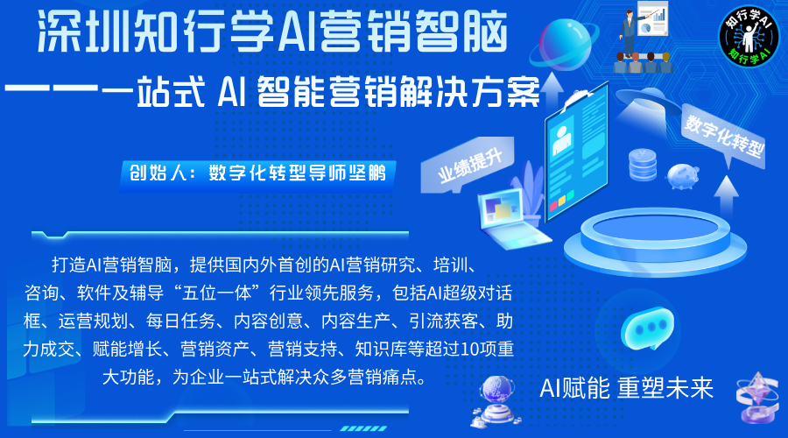
在流量碎片化时代，企业营销覆盖品牌宣传、短视频矩阵、线索获客、招商加盟、门店本地引流、私域运营等多元业务。深圳知行学 AI 营销智脑 U6 依托完整七大虚拟部门能力，适配企业品牌矩阵内容营销、B 端招商与工业品营销、实体门店本地生活营销、金融机构合规营销、企业营销资产与数字员工建设五大场景板块，覆盖 B 端、C 端、实体、金融、政务宣传等不同类型企业需求。数字化转型导师坚鹏深度总结如下：

一、企业品牌矩阵内容营销场景：面向全新媒体平台打造品牌声量
深圳知行学 AI 营销智脑面向市场部门，聚焦抖音、快手、小红书、视频号、B 站多账号矩阵，分为爆款内容创作场景、多账号矩阵分发运营场景、品牌数字人 IP 打造场景。

1. 爆款内容批量创作场景
企业市场团队需要持续输出大量短视频、图文维持账号活跃度。应用对标专员拆解行业爆款，选题专家捕捉平台热点，爆款大师、剪辑高手批量产出脚本、海报、成片；企业只需要提供产品卖点，就可以批量产出差异化内容，解决团队人手不足，内容更新慢，产出质量不稳定难题，适合品牌日常账号更新、节日热点营销、新品上市内容造势。

2. 多账号矩阵分发运营场景
集团、连锁企业运营数十个品牌号、子品牌号、区域账号。在平台统一完成账号分组管理，内容一次创作，AI 自动适配各平台格式、标签，定时批量全网分发；同时统一接收各平台评论私信，AI 完成初步回复，集中查看各账号数据效果，不需要运营人员逐个登录后台，实现 “千号矩阵” 高效运维。

3. 品牌数字人 IP 打造运营场景
企业希望打造虚拟品牌主播，不依赖真人出镜拍摄。通过声音克隆、形象克隆，生成企业专属数字人分身，批量制作产品科普、行业解读、品牌介绍口播短视频，持续更新账号内容。适合制造企业、品牌方搭建长期虚拟 IP，降低真人拍摄的时间、场地、人员成本。

二、B 端招商与工业品营销场景：制造、企业服务类企业获客推广
深圳知行学 AI 营销智脑针对设备制造、工业品、服务商、招商加盟企业，重点解决行业科普、渠道拓展、B 端线索挖掘，分为工业品行业科普内容生产、招商加盟全链路营销、B 端潜在客户线索挖掘三类场景。

1. 工业品行业科普内容生产场景
工业品客户决策周期长，需要大量行业科普、工艺讲解、工厂实景解读内容建立信任。营销智脑生成行业解决方案文案、技术科普短视频、工厂宣传海报；结合企业知识库保证输出内容专业准确，在短视频平台做教育式内容种草，吸引 B 端采购负责人关注，建立品牌专业形象。

2. 招商加盟全链路营销场景
面向连锁加盟、渠道招商企业：生成招商手册文案、招商短视频、渠道招募海报；输出招商活动完整方案；制作招商宣讲 PPT 配套物料；同时运营招商矩阵账号，私域生成渠道跟进话术，从内容种草到意向渠道私域承接，打通招商全流程。

3.B端潜在客户线索挖掘场景
利用获客部门能力，基于地图平台、行业平台，按照城市、行业关键词挖掘潜在合作商户、企业客户，输出结构化线索表格。企业市场销售团队基于线索开展后续跟进，拓展渠道资源，弥补传统获客渠道的不足。

三、实体门店本地生活营销场景：连锁门店、服务业线下引流获客
针对餐饮、美业、家居门窗、卫浴等实体门店，目标是线上曝光带动到店消费，分为门店短视频批量种草、POI 挂载本地矩阵分发、本地客户线索挖掘三类场景。

1. 门店短视频批量种草场景
大量连锁门店，每家门店需要产出门店环境、服务案例、客户反馈短视频。总部统一提供卖点素材，AI 营销智脑批量生成适配各个门店的短视频脚本、成片，快速产出大量种草短视频，不需要每家门店配备专业编导剪辑人员，总部统一管控宣传口径。

2.POI 挂载矩阵分发场景
生成门店宣传物料之后，分发时挂载门店 POI 地址，把短视频内容和线下门店位置绑定，短视频曝光直接引流本地意向客户到店；多门店账号统一管理，实现 “千店万号” 模式，扩大区域本地流量获取能力。

3. 本地客户线索挖掘场景
针对本地生活商家，基于美团、大众点评、地图平台挖掘周边潜在消费客户、周边同业合作商户；AI 识别高意向咨询，收集客户咨询线索，给到门店销售、店员跟进，提升门店咨询量与到店转化。

四、金融机构营销场景：银行、保险、证券合规内容与客户运营
金融行业宣传有严格合规要求，营销重点以知识科普、投资者教育、普惠金融宣传为主，分为金融科普物料批量生产、金融矩阵账号运维、客户私域精细化运营三类场景。

1. 金融科普物料批量生产场景
银行保险机构需要高频产出投资者教育、普惠金融、风险科普短视频与图文。依托营销知识库录入合规宣传口径，AI 生成理财产品科普、风险提示、普惠金融宣传文案、短视频脚本、海报，产出内容贴合合规要求，批量供给市场宣传使用，减轻金融市场部门巨大的内容产出压力。

2. 金融新媒体矩阵账号运维场景
银行分支机构多，各分行支行运营短视频、公众号账号，平台统一管理众多分支机构账号，批量分发科普宣传物料，统一把控宣传口径，接收客户咨询，AI 做基础业务科普回复，复杂业务线索流转给客户经理。

3. 金融客户私域精细化运营场景
面向存量客户，批量生成理财科普、风险提示朋友圈素材，分层给到不同客户群体；生成客户问候、节日营销物料，赋能客户经理做私域客户维护，做好投资者教育，提升客户粘性。

五、企业营销资产沉淀与营销数字员工建设场景
深圳知行学 AI 营销智脑不只是对外获客，对内帮助市场部门沉淀经验、搭建 AI 岗位助手，分为营销知识资产沉淀复用、营销全物料统一归档管理、自定义营销数字员工与自动化工作流三类场景。

1. 营销知识资产沉淀复用场景
企业将产品卖点、销冠话术、爆款案例、客户 FAQ 全部录入营销 RAG 知识库。新入职市场人员、新接手项目的运营，可以直接调用知识库做内容创作、学习成熟营销经验，人员离职不会带走宝贵营销经验，营销能力不再绑定个别骨干员工。

2. 营销全物料统一归档管理场景
素材库存储原始图片音视频素材，作品库归档全部对外发布的图文、短视频，企业营销资产库收纳竞品情报、营销项目资料，全部资料标签化检索，历史爆款物料可以快速二次改编复用，解决物料分散存员工电脑，容易丢失、查找困难的痛点。

3. 自定义营销数字员工与自动化工作流场景
企业根据自身业务，零代码搭建专属营销数字员工，例如 “短视频选题数字员工”“线索筛选数字员工”；配置自动化工作流，实现 “热点抓取‑脚本生成‑视频制作‑矩阵分发‑线索归集” 自动流转。中小企业直接用预制智能体，大型企业可以深度自定义，适配自身独特营销业务流程。

数字化转型导师坚鹏认为：整体来看，深圳知行学 AI 营销智脑 U6 应用场景覆盖十分广泛：既可以用于集团品牌新媒体矩阵运营、数字人 IP 打造；也服务制造企业 B 端科普、招商获客；同时适配餐饮美业等实体门店本地生活引流；还满足银行保险等金融机构合规科普宣传；对内可以完成营销知识资产沉淀、自定义营销数字员工与自动化工作流。它不局限某单一行业，依靠预制智能体加上自定义搭建能力，适配不同规模、不同赛道企业多元化营销业务诉求。
